103 學年度參與協助學校活動成果記錄
班級:6年4班 教師:陳令嫻
主題 | 103.10.20～31 海報製作
活動與省思記錄 | - 名稱:國際兩公約  1.國際兩公約是「公民與政治權利國際公約」和「經濟社會文化權利國際公約」  2.【公民與政治權利國際公約】規定，各國負有義務，必須促進人權及自由之普遍尊重及遵守  3.【經濟社會文化權利國際公約】按照世界人權宣言，只有在創造了使人可以享有其經濟、社會及文化權利，正如享有其公民和政治權利一樣的條件的情況下，才能實現自由人類享有免於恐懼和匱乏的自由的理想。  - 過程:  1.學生分組製作海報時原本對於主題十分陌生，不知從何下手，老師請同學回家搜尋資料後分組討論，同學大略知道兩公約的內容，並著手構思海報內容。  2.完成後同學很有成就感!
活動照片
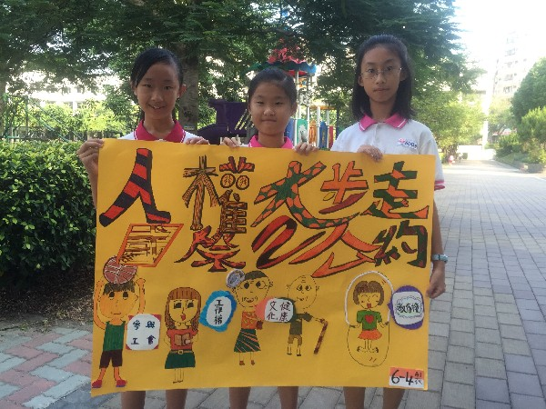
色彩繽紛的海報

